No.2009-0033
2009/3/17
株式会社 ブリッツ
新商品のご案内
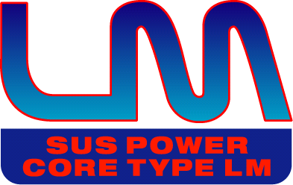

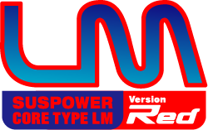

適合車種情報
メーカー (Maker) | MITSUBISHI
車種 （Vehicle） | LANCER EVOLUTIONⅩ
年式 (Model Year) | 07/10-※
型式 （Model） | CZ4A
エンジン型式 （E/G Model） | 4B11 MIVEC
備考 （Remarks） | 取付にはトルクス(星型)レンチ（T20）が必要になります。
発売日 | 3月 17日（火）
商品情報
商品名  (Product Name) | コアタイプ  （Core Type） | 税込価格  (MSRP w/tax) | 本体価格  (MSRP) | コードNo.  (Code No.) | JANコード  (JAN Code)
SONIC POWER AIR CLEANER | F1 | \44,940 | \42,800 | 58082 | 4959094580829
SUS POWER AIR CLEANER | C1 | \34,440 | \32,800 | 26082 | 4959094260820
SUS POWER CORE TYPE LM | E1 | \23,940 | \22,800 | 56082 | 4959094560821
SUS POWER CORE TYPE LM RED | E2 | \23,940 | \22,800 | 59082 | 4959094590828
SUS POWER AIR CLEANER | C4 | \24,990 | \23,800 | 26083※ | 4959094260837
SUS POWER CORE TYPE LM | E3 | \17,640 | \16,800 | 56083※ | 4959094560838
SUS POWER CORE TYPE LM RED | E4 | \17,640 | \16,800 | 59083※ | 4959094590835

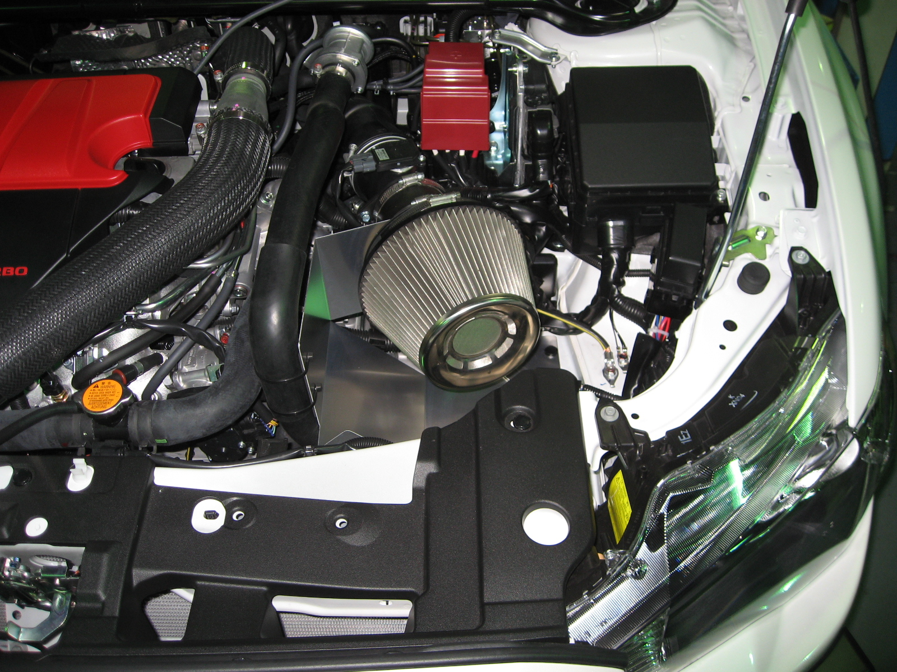
26082：SUS POWER AIR CLEANER
※08/10-（MC後）の車両へも適合可能です。
※26083、56083、59083には遮熱板は付属されません。
※旧品番26080、56080、58080、59080、26081、56081、59081は生産終了となります。

